КРАТКИЙ ОБЗОР ВТОРИЧНОГО РЫНКА ЖИЛОЙ НЕДВИЖИМОСТИ Г. ТОБОЛЬСКА ЗА НОЯБРЬ 2018 Г.
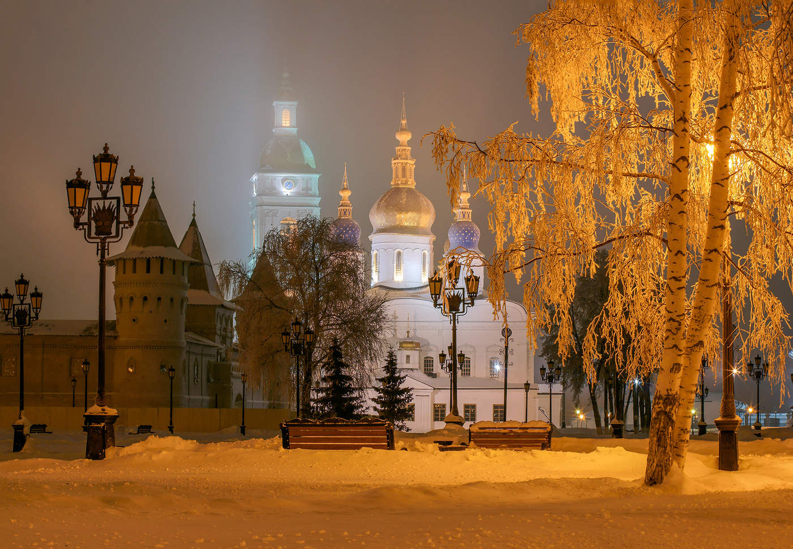

ОСНОВНЫЕ ВЫВОДЫ
- Предложение вторичного рынка жилой недвижимости в ноябре составило 1428 квартир;
- Наибольший объем предложения сосредоточен в Нагорном Тобольске (97,1%);
- Удельная цена предложения в ноябре 2018 г. на вторичном рынке жилой недвижимости г. Тобольска составляет 42887 руб./кв. м;
- В ноябре 2018 г. в разрезе по количеству комнат наибольшая удельная цена сформировалась у однокомнатных квартир (51 612 руб./кв. м);
- Средняя площадь приобретаемой квартиры в ноябре 2018 г. года равна 50 кв. м.

Анализ предложения на вторичном рынке г. Тобольска за ноябрь 2018 г.
Предложение вторичного рынка жилой недвижимости в ноябре 2018 г. составило 1428 квартир (исключая квартиры за чертой города и другие типы: пансионаты, общежития, коммунальные квартиры, а также малоэтажное строительство).
Трехкомнатные квартиры занимают наибольший объем предложения. Их доля составляет 30,9%. Далее следуют двухкомнатные квартиры (30,0%). Доля однокомнатных квартир – 16,7%, многокомнатных – 22,4%.

Рис. 1.1. Структура предложения по количеству комнат

В ноябре наибольший объем предложения традиционно сосредоточен в Нагорном Тобольске, на него приходится 97,1% от общего объема предложения. Доля предложения в Подгорном Тобольске в ноябре 2018 года составляет 2,9%.

Рис. 1.2. Структура предложения по районам

Анализ ценовой ситуации на вторичном рынке г. Тобольска за ноябрь 2018 г.
Удельная цена предложения в ноябре 2018 г. на вторичном рынке жилой недвижимости г. Тобольска составила 42887 руб./кв. м, что на 163 рублей (0,38 %) больше, чем в предыдущем месяце.
По сравнению с аналогичным периодом прошлого года цена за квадратный метр на 1210 рублей (2,90 %) больше.

Рис. 2.2. Динамика удельной цены предложения на вторичном рынке жилой недвижимости

В ноябре 2018 года в разрезе по количеству комнат наибольшая удельная цена сформировалась у однокомнатных квартир (51 612 руб./кв. м.). Следом идут двухкомнатные квартиры (46 025 руб./кв. м.) и трехкомнатные квартиры (41 955 руб./кв. м.) Самую малую удельную цену имеют многокомнатные квартиры – 38 519 руб./кв. м.

Рис. 2.3. Удельная цена предложения по количеству комнат
Рейтинг районов по цене предложения квадратного метра выглядит следующим образом: Нагорный Тобольск – 43 082 руб./кв. м. Подгорный Тобольск – 34 433 руб./кв. м.

Рис. 2.4. Удельная цена предложения по районам

Анализ продаж на вторичном рынке г. Тобольска за ноябрь 2018 г.
По количеству комнат больше всего в продаже на вторичном рынке города Тобольска было двухкомнатных квартир – 42,9%, однокомнатных – 33,3%. В 2 раза меньше было представлено трехкомнатных квартир – 15,9 %. Наименьшим спросом пользуются многокомнатные квартиры, их только 7,9 % от общего объема.
Средняя площадь приобретаемой квартиры в ноябре 2018 года равна 50 кв. м.

Рис. 3.1. Структура продаж по количеству комнат

Приложение 1. Числовая пространственно-параметрическая модель вторичного рынка г. Тобольска за ноябрь 2018 г.

Номер столбца | Показатель
1 | Объем выборки, шт.
2 | Средняя цена, тыс. руб.
3 | СКО, тыс. руб.
4 | Погрешность, тыс. руб.
5 | Погрешность, %
6 | Минимум, тыс. руб.
7 | Максимум, тыс. руб.
8 | Медиана, тыс. руб.
9 | Средняя площадь, кв. м.
10 | СКО, кв. м.
11 | Погрешность, кв. м.
12 | Погрешность, %
13 | Минимум, кв. м.
14 | Максимум, кв. м.
15 | Медиана, кв. м.
16 | Средневзвешенная, руб./кв. м.
17 | СКО, руб./кв. м.
18 | Погрешность, руб./кв. м.
19 | Погрешность, %
20 | Минимум, руб./кв. м.
21 | Максимум, руб./кв. м.

Кол-во комн. | Тип домостроения | 1 | 2 | 3 | 4 | 5 | 6 | 7 | 8 | 9 | 10 | 11 | 12 | 13 | 14 | 15 | 16 | 17 | 18 | 19 | 20 | 21
Все | Все | 1428 | 2596389 | 961948 | 50930 | 1,96 | 300000 | 10500000 | 2500000 | 60,54 | 20,10 | 1,06 | 1,76 | 18,90 | 200,00 | 60,00 | 42887 | 9915 | 67 | 0,16 | 12097 | 90278
 | Кирпичное | 559 | 2485252 | 1287287 | 108990 | 4,39 | 450000 | 10500000 | 2150000 | 57,38 | 24,53 | 2,08 | 3,62 | 18,90 | 200,00 | 53,00 | 43314 | 11989 | 7 | 0,02 | 12478 | 86207
 | Монолитное | 39 | 3042051 | 1293447 | 419650 | 13,79 | 1000000 | 6500000 | 2800000 | 61,11 | 32,56 | 10,56 | 17,28 | 19,90 | 180,00 | 58,40 | 49782 | 12311 | 137 | 0,28 | 32362 | 80000
 | Панельное | 775 | 2692791 | 589744 | 42396 | 1,57 | 850000 | 6500000 | 2650000 | 63,33 | 14,84 | 1,07 | 1,68 | 25,00 | 119,00 | 65,00 | 42523 | 7814 | 320 | 0,75 | 16346 | 90278
 | Блочное | 55 | 2051545 | 678382 | 184632 | 9,00 | 300000 | 3600000 | 2000000 | 53,05 | 16,86 | 4,59 | 8,65 | 24,80 | 90,00 | 46,00 | 38674 | 13500 | 122 | 0,32 | 12097 | 72443
1-комн. | Все | 238 | 1812101 | 576168 | 74852 | 4,13 | 300000 | 3550000 | 1850000 | 35,11 | 7,06 | 0,92 | 2,61 | 18,90 | 87,00 | 34,85 | 51612 | 16025 | 351 | 0,68 | 12097 | 86207
 | Кирпичное | 139 | 1750324 | 640832 | 109103 | 6,23 | 450000 | 3550000 | 1750000 | 34,93 | 7,56 | 1,29 | 3,69 | 18,90 | 87,00 | 34,00 | 50103 | 11989 | 7 | 0,01 | 17510 | 86207
 | Монолитное | 13 | 1773077 | 447295 | 258246 | 14,56 | 1000000 | 2700000 | 1700000 | 27,35 | 5,93 | 3,42 | 12,51 | 19,90 | 37,40 | 28,00 | 64838 | 12311 | 17 | 0,03 | 32362 | 80000
 | Панельное | 68 | 1944853 | 416472 | 101760 | 5,23 | 850000 | 2650000 | 1900000 | 36,55 | 5,29 | 1,29 | 3,54 | 25,00 | 50,80 | 36,00 | 53215 | 7814 | 6 | 0,01 | 25000 | 72674
 | Блочное | 18 | 1815833 | 605565 | 293742 | 16,18 | 300000 | 2550000 | 1790000 | 36,64 | 6,16 | 2,99 | 8,15 | 24,80 | 50,00 | 35,10 | 49553 | 13500 | 11 | 0,02 | 12097 | 72443
2-комн. | Все | 429 | 2375667 | 753465 | 72840 | 3,07 | 750000 | 5900000 | 2300000 | 51,62 | 8,47 | 0,82 | 1,59 | 29,00 | 105,80 | 51,00 | 46025 | 10683 | 144 | 0,31 | 16346 | 80128
 | Кирпичное | 189 | 2293767 | 949654 | 138521 | 6,04 | 750000 | 5000000 | 2000000 | 51,20 | 8,96 | 1,31 | 2,55 | 35,10 | 83,00 | 50,00 | 44796 | 11989 | 7 | 0,02 | 19342 | 80128
 | Монолитное | 10 | 2830000 | 285929 | 190620 | 6,74 | 2570000 | 3400000 | 2700000 | 57,61 | 3,07 | 2,05 | 3,55 | 52,70 | 63,60 | 57,00 | 49123 | 12311 | 17 | 0,03 | 44025 | 59649
 | Панельное | 215 | 2449251 | 535342 | 73190 | 2,99 | 850000 | 5900000 | 2400000 | 51,96 | 7,98 | 1,09 | 2,10 | 40,10 | 105,80 | 52,00 | 47141 | 7814 | 6 | 0,01 | 16346 | 65574
 | Блочное | 15 | 2050000 | 614120 | 328261 | 16,01 | 850000 | 3100000 | 2000000 | 47,96 | 9,60 | 5,13 | 10,70 | 29,00 | 67,70 | 45,00 | 42744 | 13500 | 11 | 0,03 | 21154 | 56818
3-комн. | Все | 441 | 2823658 | 958039 | 91345 | 3,24 | 700000 | 7000000 | 2650000 | 67,30 | 12,70 | 1,21 | 1,80 | 42,00 | 136,10 | 65,00 | 41955 | 9145 | 106 | 0,25 | 12478 | 90278
 | Кирпичное | 170 | 2816229 | 1288434 | 198221 | 7,04 | 700000 | 7000000 | 2400000 | 68,99 | 17,38 | 2,67 | 3,88 | 44,00 | 136,10 | 62,00 | 40819 | 11989 | 7 | 0,02 | 12478 | 63549
 | Монолитное | 13 | 3930769 | 876437 | 506011 | 12,87 | 2950000 | 6000000 | 3500000 | 83,11 | 12,57 | 7,26 | 8,73 | 66,00 | 107,00 | 79,80 | 47297 | 12311 | 17 | 0,04 | 37019 | 58433
 | Панельное | 238 | 2826782 | 581046 | 75486 | 2,67 | 1550000 | 6500000 | 2775000 | 65,05 | 6,84 | 0,89 | 1,37 | 42,00 | 94,40 | 65,10 | 43454 | 7814 | 6 | 0,01 | 27098 | 90278
 | Блочное | 20 | 2130000 | 668738 | 306838 | 14,41 | 1050000 | 3600000 | 2075000 | 69,43 | 9,87 | 4,53 | 6,53 | 46,00 | 90,00 | 71,55 | 30678 | 13500 | 11 | 0,04 | 15556 | 48518
Много-комн. | Все | 320 | 3162406 | 973582 | 109020 | 3,45 | 1750000 | 10500000 | 3000000 | 82,10 | 18,24 | 2,04 | 2,49 | 56,00 | 200,00 | 78,85 | 38519 | 7154 | 88 | 0,23 | 23148 | 54777
 | Кирпичное | 61 | 3830820 | 1856629 | 479380 | 12,51 | 1750000 | 10500000 | 3250000 | 95,27 | 35,13 | 9,07 | 9,52 | 59,00 | 200,00 | 81,00 | 40209 | 11989 | 7 | 0,02 | 23148 | 54167
 | Панельное | 254 | 2973622 | 403213 | 50700 | 1,70 | 2000000 | 4500000 | 3000000 | 78,50 | 5,63 | 0,71 | 0,90 | 56,00 | 119,00 | 78,80 | 37881 | 7814 | 6 | 0,02 | 25000 | 54777

Отчет выполнен в соответствии с методическими рекомендациями по анализу рынка недвижимости Г.М. Стерника, принятыми Российской Гильдией Риэлторов ²Источник фото: http://360tob.ru/
Числовая дискретная пространственно-параметрическая модель выполнена в соответствии с методическими рекомендациями по анализу рынка недвижимости Г.М. Стерника, принятыми Российской Гильдией Риэлторов

